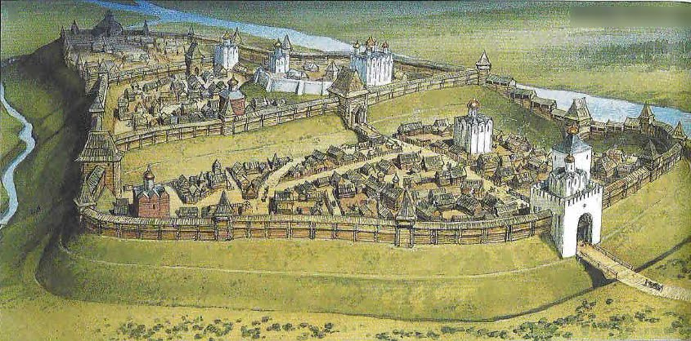

Обобщающий урок
истории в6 классе по теме
«Становление
Древнерусского государства»

Учитель истории РЦДО Коваль М.С.
2023-2024 уч.г.

Урок-обобщение изученного по теме «Становление Древнерусского государства» разработан для учащихся РЦДО6 класса, учебник История России 6 класс, под редакцией ак. РАН А.В.Торкунова 2020г.
Цель урока:
Обобщить и систематизировать знания учащихся по теме «Становление Древнерусского государства»; способствовать формированию представлений об исторических событиях.
Задачи:
Образовательные: способствовать формированию умения находить связь между историческими событиями и понятиями; развивать умение обобщать факты и делать выводы; попытаться дать оценку деятельности исторических личностей данного периода истории Руси.
Коррекционно – развивающие: работать над формированием исторического словаря учащихся; создать условия для развития мыслительных операций посредством выполнения самостоятельной работы, и развития способности чётко формулировать свои мысли и высказывания.
Воспитательные: формировать положительную мотивацию к обучению; создать условия для формирования у учащихся интереса к истории нашей страны, любовь и уважение к прошлому нашего народа.
Тип урока: обобщение и систематизации с использованием презентации MicrosoftPowerPoint, Методы: частично – поисковый, наглядный, самостоятельная работа, словесный.
Оборудование урока:
- Компьютер,
- Мультимедийная презентация «Путешествие в Древнерусское государство» с иллюстративным материалом.

Используемые источники
- Учебник История России 6 класс, под редакцией ак. РАН А.В.Торкунова 2020г.
- http://school-collection.edu/ru
форма урока: путешествие.
Форма организации деятельности учащихся: индивидуальная работа

Ход урока
- Организационный момент
Цель:
Создание эмоционального настроя обучающихся на интеллектуальную деятельность Настраивание учеников на учебную деятельность.

Актуализация знаний и подготовка учащегося к усвоению новых:
На предыдущем уроке мы узнали, где, когда и как сложилось Древнерусское государство. Сегодня мы обобщим и повторим изученное
Давай рассмотрим Памятник Тысячелетие России.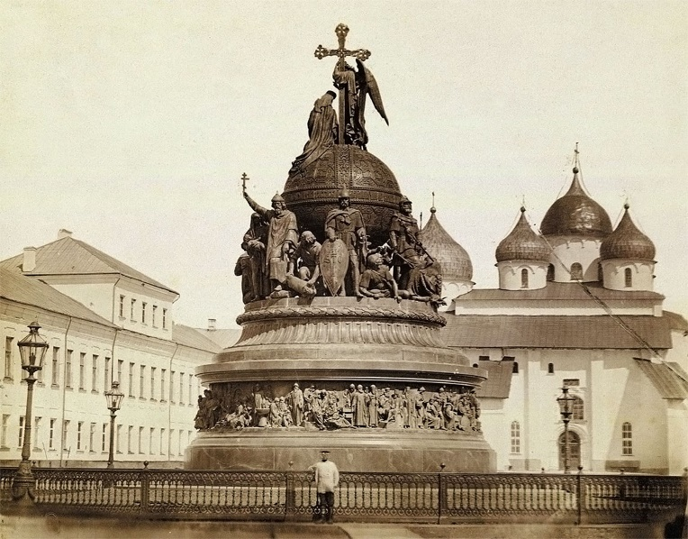
Учитель: Этот памятник был воздвигнут в честь тысячелетия России в городе Новгород. В памятнике запечатлены основные вехи истории Российского государства. Здесь изображены князья, цари, императоры, выдающиеся полководцы, поэты и писатели, композиторы и многие другие славные Сыны России
.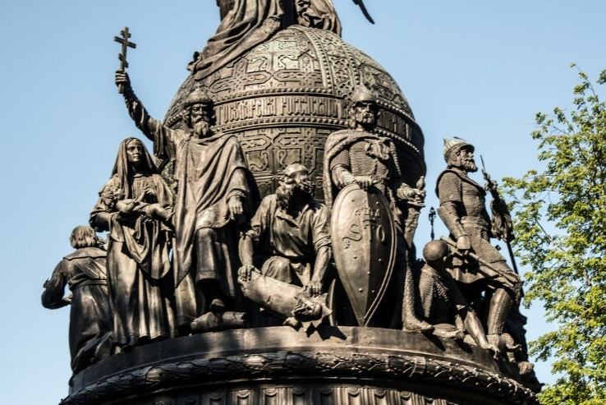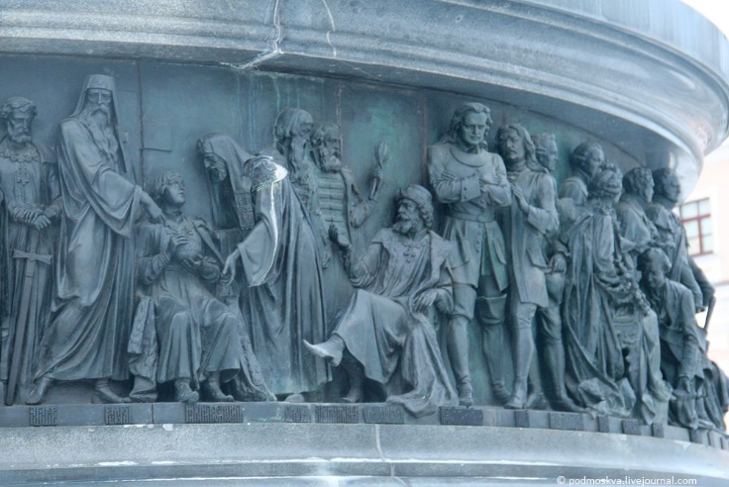
…Верхняя часть монумента в виде шара символизирует державу - эмблему царской власти. Коленопреклонённая женщина на шаре олицетворяет Россию. Её осеняет крестом Крылатый ангел - символ православной церкви.
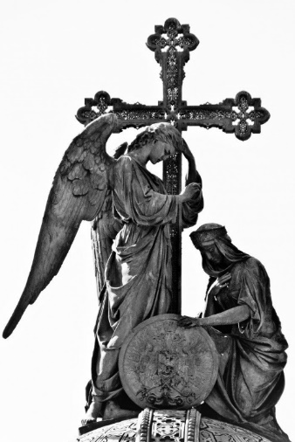
Другого такого монумента нет во всём мире. Он повествует не об одном событии, а о целом тысячелетии.
Учитель: Давай вспомним: А как называлось наше государство в древности? (РУСЬ) - молодец
В монастырской келье узкой,
В четырёх глухих стенах
О земле, о древнерусской,
Быль записывал монах.
И слова его простые
Сквозь века дошли до нас.
(Н.Кончаловская)

2. Формулирование темы урока, целей и задач:
Учитель:
«Откуда есть пошла русская земля, кто стал в Киеве первый княжить и как земля стала развиваться». Нестор. 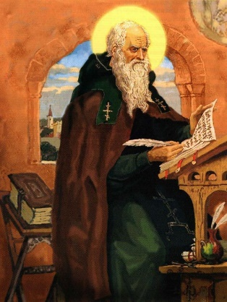
А в каком своём великом произведении монах Киево – Печерского монастыря написал эти строки. («Повесть временных лет». 1113 год).
Монах Киево-Печерского монастыря Нестор в своем великом произведении “Повесть временных лет”, описывает откуда пошла русская земля, кто был первый князь в Киеве, и как земля наша развивалась.

Урок сопровождается презентацией «Путешествие в Киевскую Русь»
3.Работа с лентой времени.
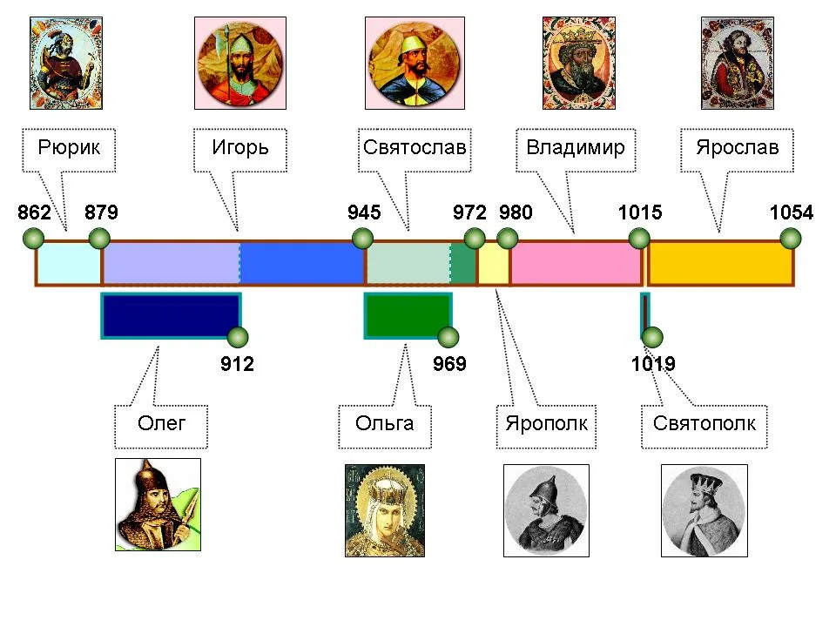
.-Когда образовалась Киевская Русь?- государство восточных славян. (9 век)
запиши римскими цифрами 9 век. -покажи
- В каком веке мы сейчас живем? Запиши римскими цифрами на доске 21в.
-В каком году произошло Крещение Руси? (988г) Какой это век? Запиши на листочке, покажи.
- отметь на своей ленте времени этот год ,покажи. Какой сегодня год? Отметь его на ленте времени, покажи.
- XVII – назвать век
- 1700- определить век по дате отметить на ленте времени.
Учитель: молодец,
-давай вспомним новые слова-термины

- Работа с историческими терминами :“Историческая разминка”.
Как называется:
- Вера во многих природных богов, поклонение им. (язычество)
- Деревянное или каменное изображение языческих богов (волхвы).
- Воин, который следит за приближением врагов (дозорный).
- Промежуток времени в сто лет (век).
- Слова, обращенные к богу (молитва).
- Изображение, выполненное из небольших кусочков стекла (мозаика).
- Славянская азбука (кириллица).
- Первый русский сборник законов (“ Русская Правда”)
- Сбор дани князем (полюдье).
- Человек, который писал летописи (летописец).
Учитель: Молодец
А теперь объясни значение слов.
Половцы -это … (кочевой народ)
Вече– это… (народное собрание
Старейшина- это… (глава родовой общины)
Бортничество - это… (сбор дикого меда)
Учитель : Хорошо, справились с заданием

4. Рассмотри карту, вспомни ,для чего проложили путь из варяг в греки, откуда и куда.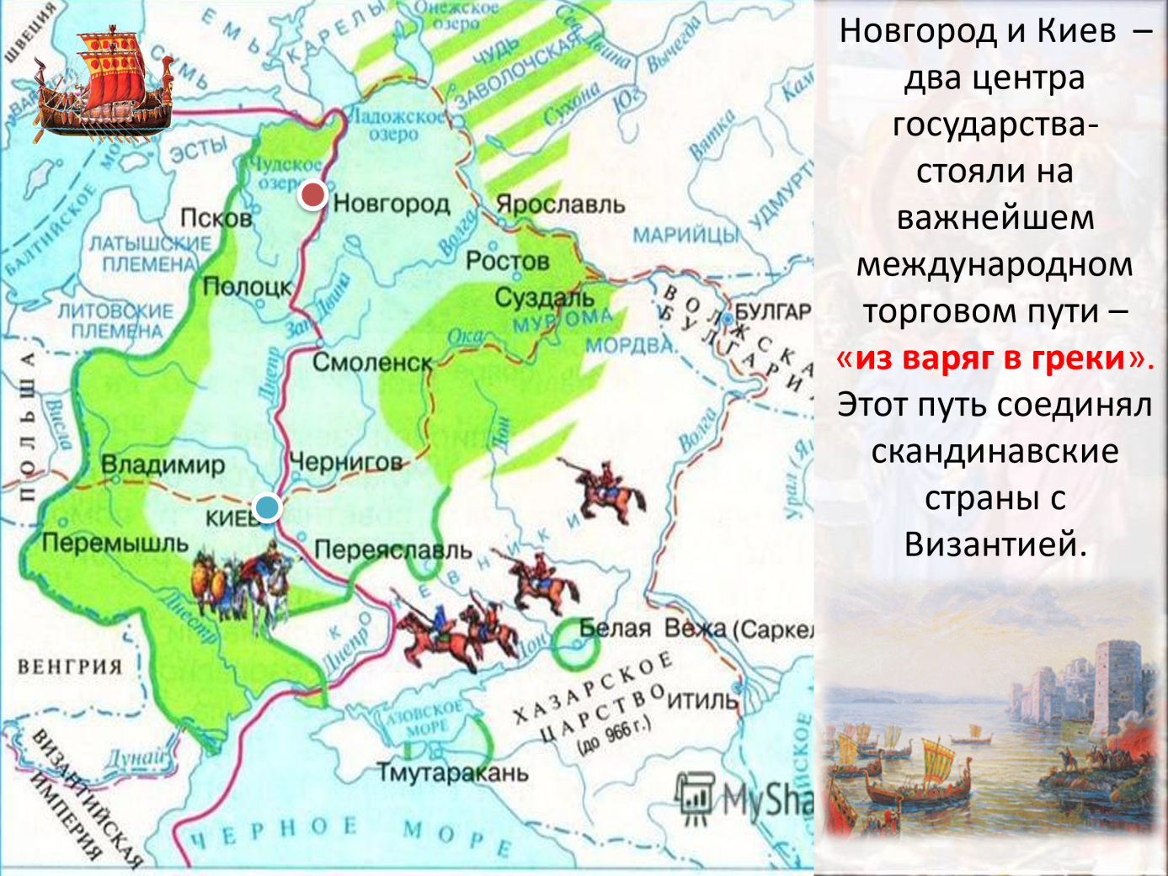
5.Тест.
(оформлен на слайде презентации, ребенок выбирает ответ)
1. Предками русского, украинского и белорусского народов были:
А) восточные славяне Б) западные славяне В) южные славяне
2. Какой князь считается родоначальником династии русских князей:
А) Аскольд Б) Дир В) Рюрик
3. Кто и кому отправил послание: “Земля наша велика и обильна, а наряда (управления) в ней нет. Приходите и княжите нами”?:
А) новгородцы – варяжскому князю Рюрику
Б) новгородцы – киевским князьям Аскольду и Диру
В) древляне – киевскому князю Игорю
4. Древнерусское государство называлось:
А) Киевская Русь Б) Московская Русь В) Золотая Орда
5. Кто считается первым князем Древнерусского государства:
А) Рюрик Б) Олег В) Игорь
6. Торговый путь “из варяг в греки” проходил:
А) из Белого моря в Каспийское
Б) из Балтийского моря в Чёрное
В) из Белого моря в Чёрное
7. Кто составлял основную массу населения Руси:
А) дружинники Б) ремесленники В) крестьяне - общинники
Учитель: на компьютере учителя появляются результаты теста. Спасибо. Молодцы! Хорошо, справились с заданием. Возьмите из конверта №4 по фрагменту пазла.
6.Физкультминутка
7.Установи временную последовательность правителей Древней Руси и укажи номера
1 ОЛЕГ
2 СВЯТОСЛАВ
3ИГОРЬ
4ЯРОСЛАВ МУДРЫЙ
5ОЛЬГА
6 ВЛАДИМИР- КРЕСТИТЕЛЬ
7 ВЛАДИМИР МОНОМАХ
8 РЮРИК
Ребенок получает задание и заполняет либо таблицу, либо указывает цифры последовательности правителей.
Учитель: Молодец, Хорошо, справились с заданием.

8.Узнай историческую личность, о чем идет речь?
Прочитайте отрывок исторического документа текста и определите о чем или о ком идет речь.
1.Когда князь вернулся из похода, то узнал, что любимый конь его умер. Еще раз посмеялся …. над предсказанием кудесника и решил посмотреть на кости своего коня…
2.Его мать приняла крещение одной из первых на Руси. … любил ходить в походы. В битвах он часто одерживал победы, а когда шел в бой, то говорил: «Иду на вас!»
3. … умирая, позвал к себе всех своих сыновей и сказал: «Вот я покидаю этот мир, сыновья мои. Имейте любовь между собой, потому что вы все братья. Если будете жить в любви, то покорятся вам враги. Если будете жить в ненависти и ссорах, то погибнете сами и погубите землю отцов и дедов своих.»

4. Этот правитель первым принял крещение, которое произошло в Византии, жестоко отомстил за гибель близкого человека. Это был первый в истории факт, когда на престоле сидела женщина.

6.Этот князь многое сделал для Руси: превратил в огромную державу, создал первую оборонительную линию на рубежах государства, ввел новую религию – христианство.
Учитель: молодец

9.Подведение итогов. Учитель:
Оглянись на предков наших,
На героев прошлых дней.
Вспоминай их добрым словом —
Слава им, борцам суровым!
Слава нашей стороне!
Слава русской старине!
А преданья старины
Забывать мы не должны!
(Н. Кончаловская)

Подведем итоги. Мы вспомнили как создавалась наша страна, посмотрим как художники изображали нашу далекую историю, посмотри и скажи, какое историческое событие изображено на картине.
И.Глазунов
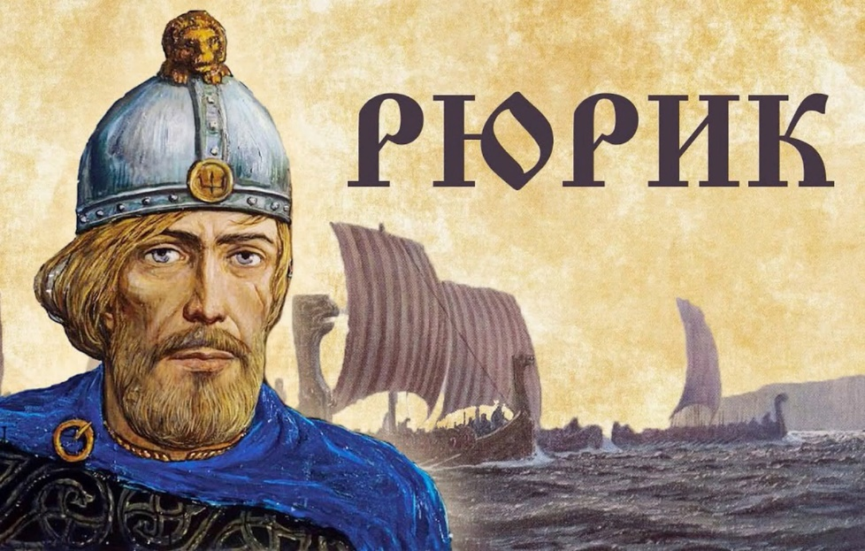

«Встреча Олега с кудесником».— акварель Виктора Васнецова. Написана в 1899 году в рамках цикла иллюстраций к «Песни о вещем Олеге» А. С. Пушкина. предсказание смерти Олега
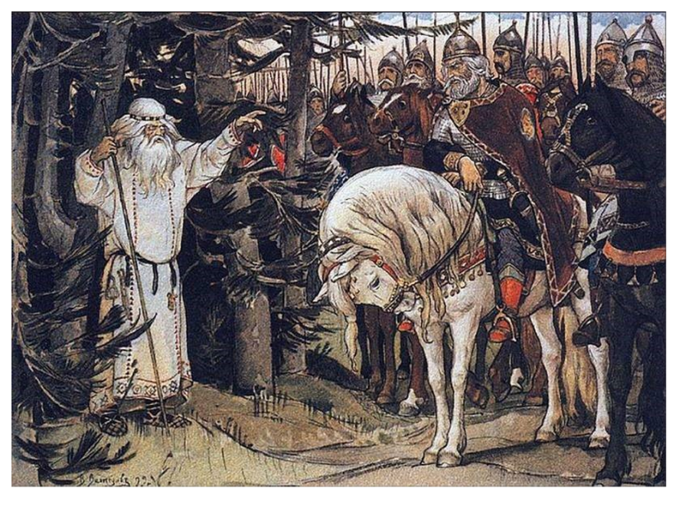
К.Лебедев Полюдье
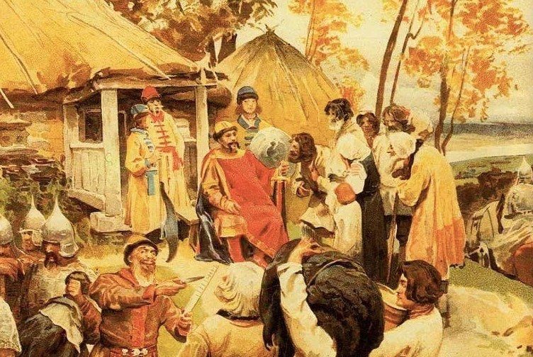
Лебедев Княгиня Ольга
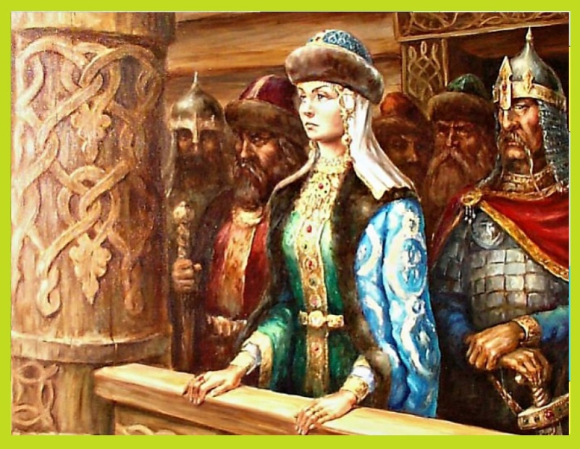

Киреев Святослав-воин
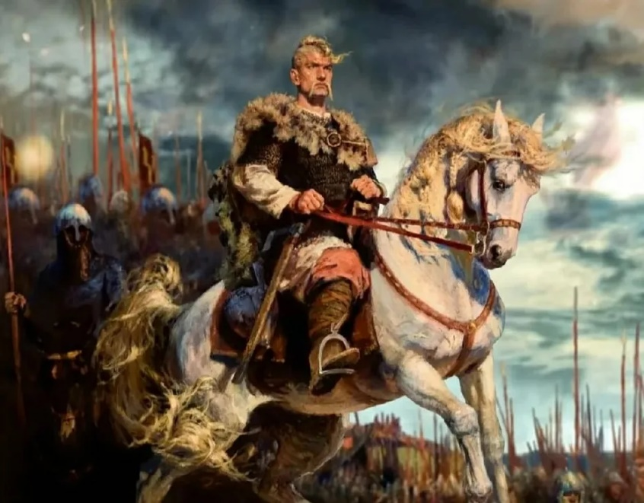
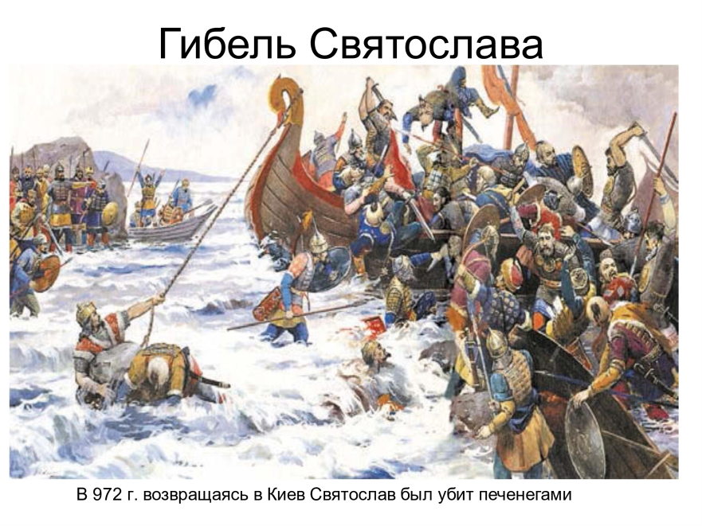
«Крещение Руси», - К.Лебедев,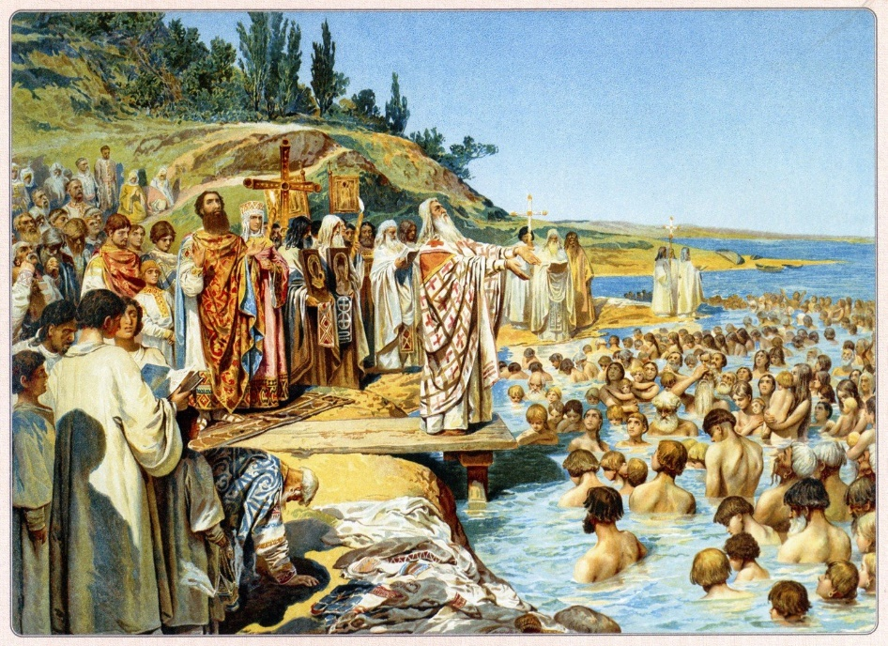
«Три богатыря» -Виктор Михайлович Васнецов, 20лет создавал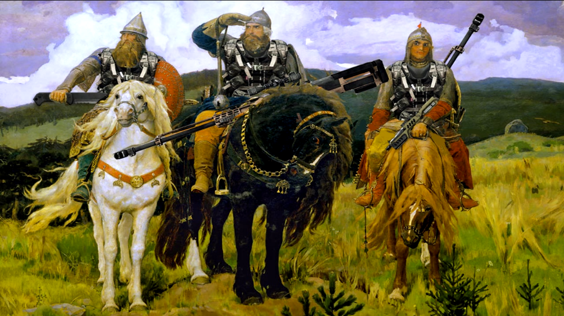

Кившенко Чтение Русской правды
